|  |  |  |
| --- | --- | --- |
| Adam Plotnik | Kwadratury Gaussa-Lagendre’a | Data: 06.05.2021 |
| Gr. Lab 6 |

Na zajęciach napisano program który obliczał wartość całki za pomocą kwadratury Gaussa-Lagendre’a. Program obliczał wartości całki na przedziale dla schematu dwu i cztero-węzłowego węzły i wagi zostały przypisane na do tablic a skalowanie funkcji było obliczane na ich podstawie.

Wyniki uzyskane dla zadania:

Dla sin(x) na przedziale 0,5 do 2,5:

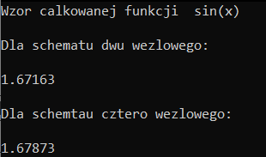

Dla x^2+2x+5 na przedziale 0,5 do 5:

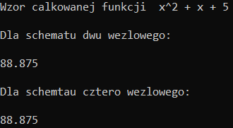

Dla exp(x) na przedziale 0,5 do 5:

